Buscadores que se usan en la página web de Turismo

Este documento es propiedad de Eusko Jaurlaritzaren Informatika Elkartea – Sociedad Informática del Gobierno Vasco, S.A. (EJIE). Este documento no puede ser reproducido, en su totalidad o parcialmente, ni mostrado a otros, ni utilizado para otros propósitos que los que han originado su entrega, sin el previo permiso escrito de EJIE. En el caso de ser entregado en virtud de un contrato, su utilización estará limitada a lo expresamente autorizado en dicho contrato. EJIE no podrá ser considerada responsable de eventuales errores u omisiones en la edición del documento.
Versión | Fecha | Resumen de cambios | Elaborado por: | Aprobado por
Índice
1 Introducción 4
2 BUSCADORES 5

Introducción
Esta aplicación compendia los buscadores que se usan en la página web de turismo
(https://turismo.euskadi.eus/es/ )

Esta página da información en cinco idiomas (castellano, euskera, inglés, francés y alemán)

En cada una de las pantallas a las que se accede se utiliza un buscador que presente los recursos turísticos que se desean por parte del usuario/turista.
Esta página web se alimenta de un aplicativo donde se “trabaja o elabora” la información de cada recurso turístico.
Para poder presentar un recurso en la web de turismo se trabaja de la siguiente manera:
- Se clasifican los recursos turísticos en 41 tipos y dentro de estos tipos de recursos hay hasta 6 subtipos.
- Esto se hace así porque cada tipo-subtipo de recurso utiliza diferentes juegos de miniaturas (fotos) para presentar en la web de turismo. Cada miniatura (hay 7 miniaturas diferentes), a su vez, lleva asociado una serie de datos concretos.
- Se diseña la “ficha del recurso” (al final del documento) para presentar datos concretos del recurso incluido su posición geográfica (coordenadas).
- Para acabar se desarrollan los buscadores. Se encargan de presentar en la web los recursos demandados y esa presentación cambia según los recursos a presentar en función de la miniatura que le corresponde y los datos que “arrastra” esa miniatura.
El objeto de este documento es mostrar el funcionamiento de estos buscadores.

BUSCADORES
Vamos a mostrar unos ejemplos centrados en las pestañas “PLANIFICA TU VIAJE” y “ENOGASTRONOMÍA”, que nos van a dar una idea de cómo son los buscadores.
Evidentemente se pueden hacer muchas más combinaciones, pero con los que vamos a mostrar entendemos que queda suficientemente explicado.

Si vamos a “PLANIFICA TU VIAJE”, a partir de aquí podemos, entre otras opciones, elegir “DÓNDE DORMIR”
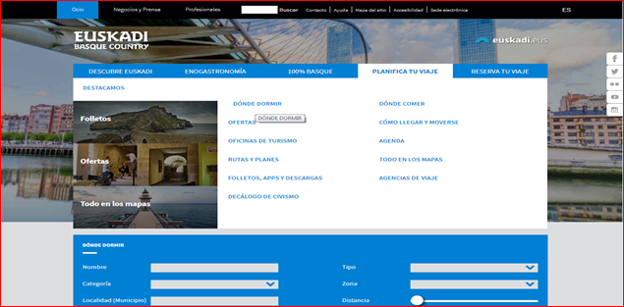

Si quiero obtener información sobre los alojamientos que tenemos en Euskadi aparece una pantalla (correspondiente a un buscador) en la que se pueden introducir filtros que deseemos. En este caso de Vitoria-Gasteiz
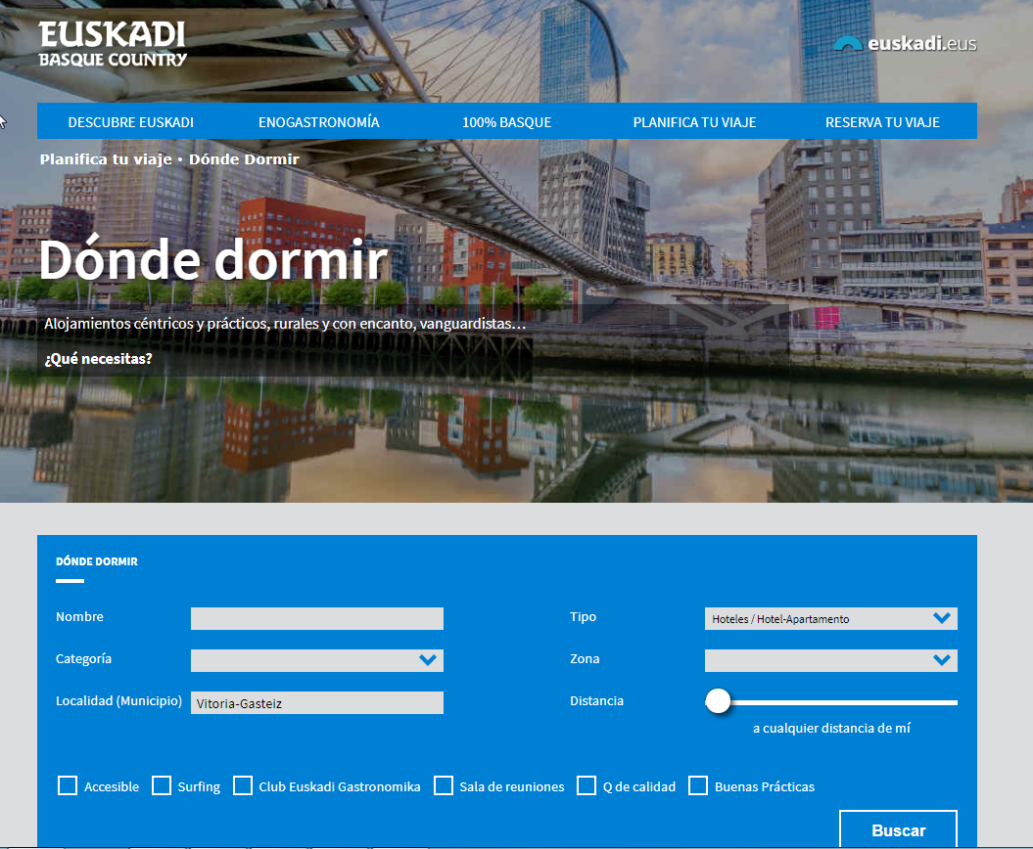
Y el resultado de la búsqueda se vería así
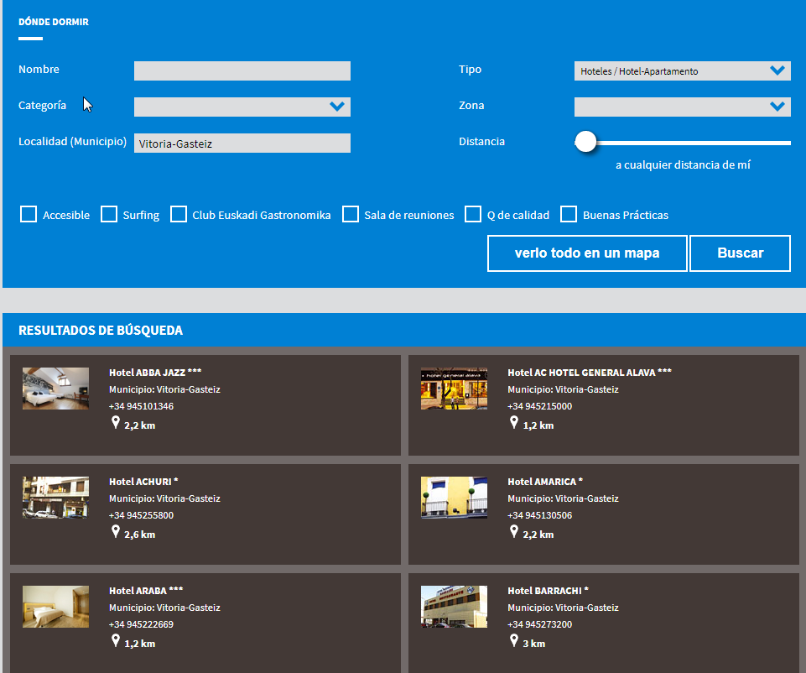
Si quiero obtener información sobre las oficinas de turismo de Euskadi se puede elegir la opción “OFICINAS DE TURISMO” de esa misma pestaña y en la pantalla que aparece (correspondiente a un buscador) se introducen los filtros que deseemos.

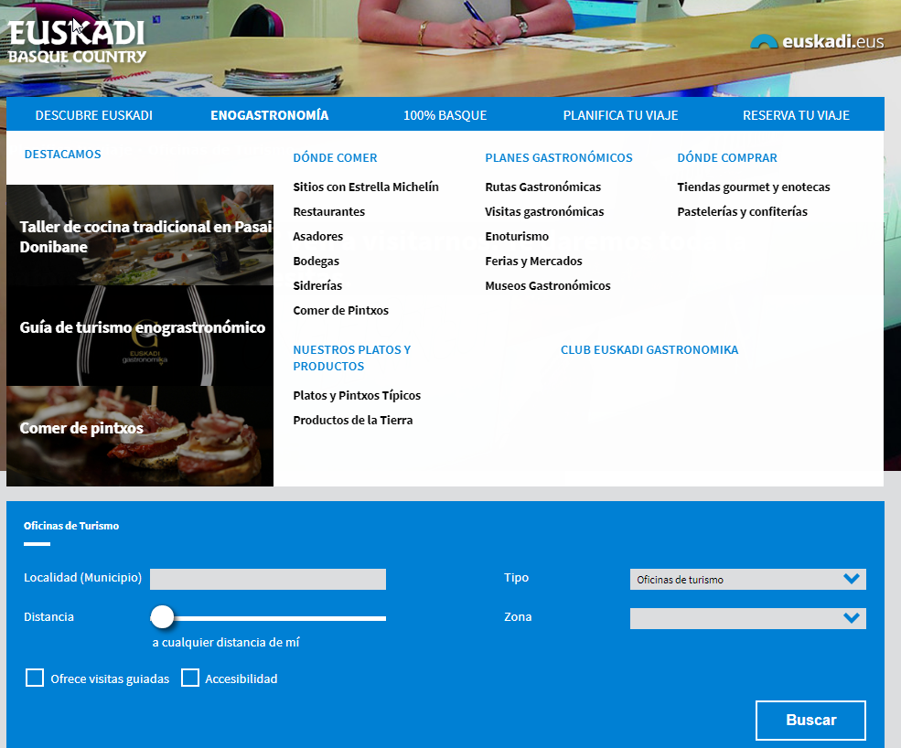
Y el resultado de la búsqueda se vería así
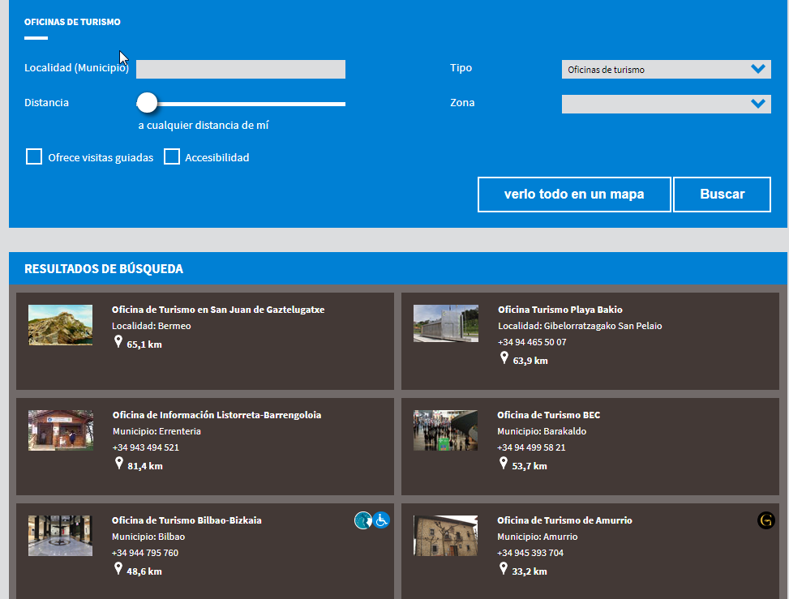
Si quiero obtener información sobre las rutas en Euskadi se puede elegir la opción “RUTAS Y PLANES” de esa misma pestaña y en la pantalla que salga (correspondiente a un buscador) se introducen los filtros que deseemos.
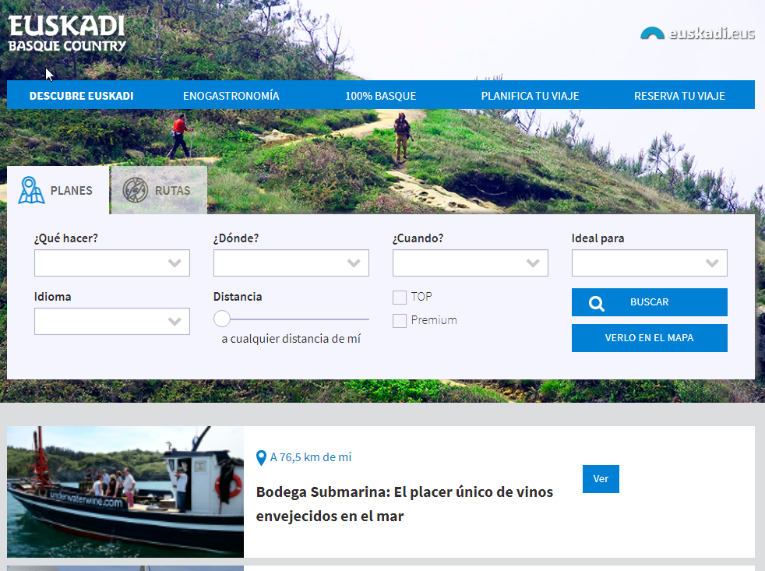

Y el resultado de la búsqueda se vería así
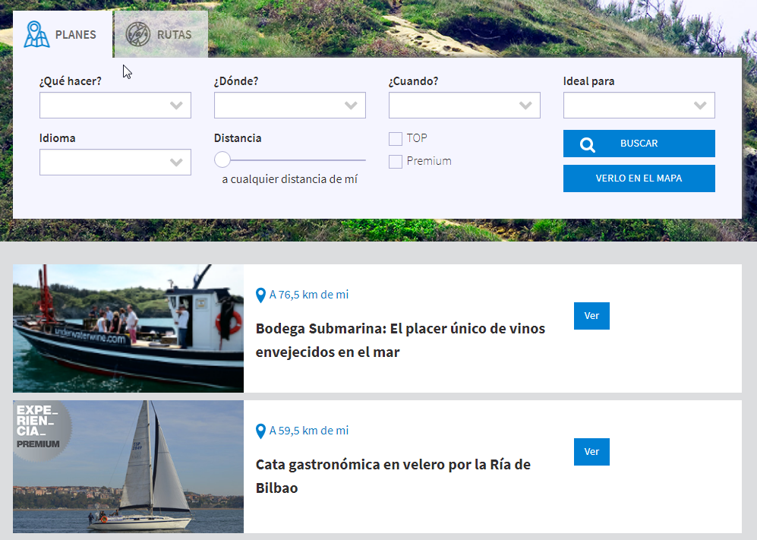

Si, elegimos la pestaña “ENOGASTRONOMÍA” tenemos, como en el caso anterior varias opciones.
En el caso de elegir “Restaurantes” nos aparece una pantalla (correspondiente a un buscador) donde podremos introducir los filtros que se deseen para la búsqueda.

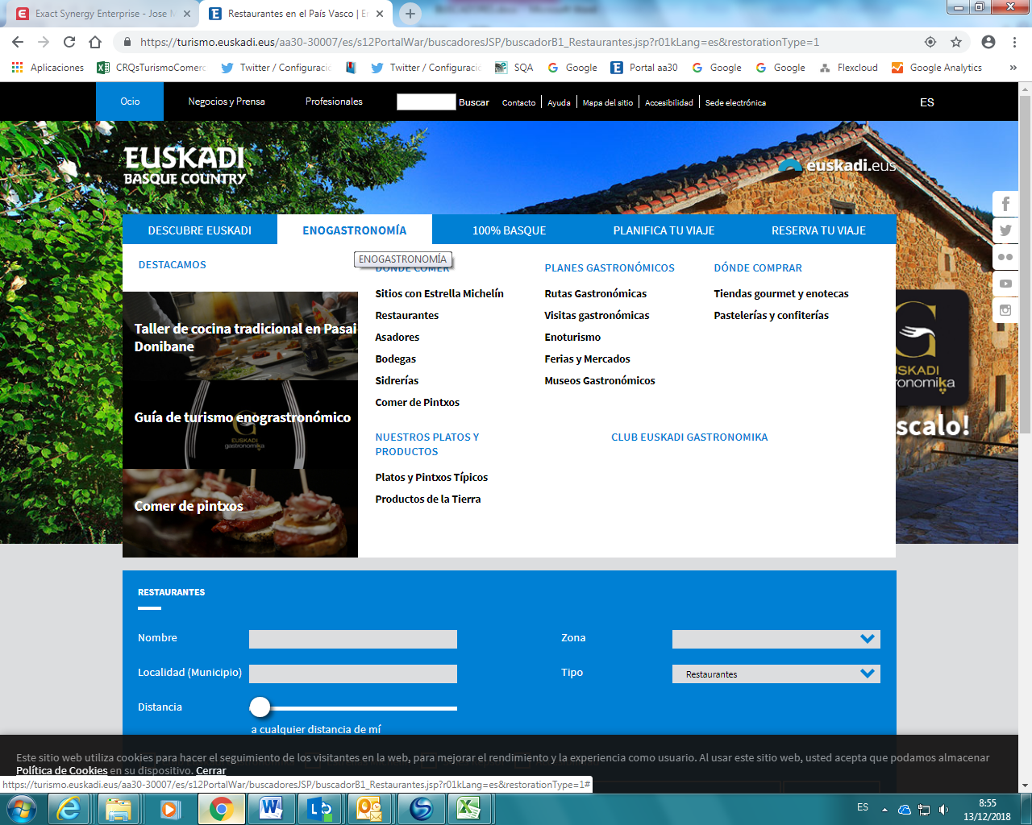

Y el resultado sería esta pantalla
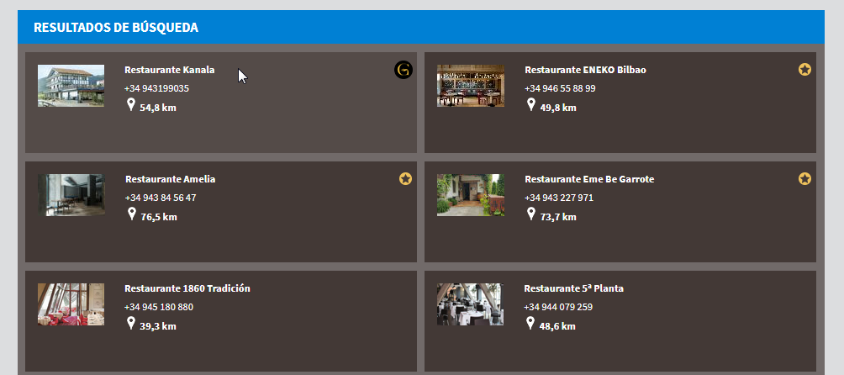
Como colofón resumen, cada pantalla de la web invoca a un buscador diferente con los parámetros o acotamientos deseados y su presentación puede variar según las miniaturas empleadas para su presentación en la web.
Cada vez que obtenemos una pantalla resultado de los buscadores se puede “profundizar” más y obtener información concreta del recurso haciendo “click” en ese recurso.

Ejemplo con el restaurante Eme de Garrote que hemos obtenido en la búsqueda anterior. Hacemos “click” y sale esta pantalla -ficha del recurso.

. 